СООБЩЕНИЕ
о проведении внеочередного Общего собрания акционеров АО «Чеченэнерго»

Акционерное общество «Чеченэнерго» сообщает о проведении внеочередного Общего собрания акционеров в форме заочного голосования со следующей повесткой дня:
- Об определении количества, номинальной стоимости, категории (типа) объявленных акций АО «Чеченэнерго» и прав, предоставляемых этими акциями.
- О внесении изменений и дополнений в Устав АО «Чеченэнерго».
- О внесении изменений в решение об увеличении уставного капитала АО «Чеченэнерго» путем размещения дополнительных акций, принятое внеочередным Общим собранием акционеров АО «Чеченэнерго» 30.04.2020 (протокол от 30.04.2020 № 20).
Дата проведения Общего собрания акционеров АО «Чеченэнерго» (дата окончания приема заполненных бюллетеней): 20 августа 2021 года.
При определении кворума и подведении итогов голосования учитываются голоса, представленные бюллетенями для голосования, полученными Обществом не позднее 19 августа 2021 года.
Почтовый адрес, по которому может быть направлен заполненный бюллетень для голосования: 109052, Россия, г. Москва, ул. Новохохловская, д. 23, стр. 1, АО «СТАТУС».
С информацией (материалами), предоставляемой при подготовке к проведению внеочередного Общего собрания акционеров АО «Чеченэнерго», лица, имеющие право участвовать во внеочередном Общем собрании акционеров Общества, могут ознакомиться в период с 30 июля 2021 года по 19 августа 2021 года, с 09 часов 00 минут до 16 часов 00 минут, за исключением выходных и праздничных дней, а также 20 августа 2021 года в день проведения внеочередного Общего собрания акционеров по следующим адресам:
- Ставропольский край, г. Пятигорск, ул. Подстанционная, д. 13а, ПАО «Россети Северный Кавказ», тел. (8793) 40-18-12;
- 109052, Россия, г. Москва, ул. Новохохловская, д. 23, стр. 1, АО «СТАТУС», тел. (495) 280-04-87;
- а также с 30 июля 2021 года на веб-сайте Общества в сети Интернет: www.chechenergo.ru.
В случае, если зарегистрированным в реестре акционеров Общества лицом является номинальный держатель акций, указанная информация (материалы) будет направлена до 30 июля 2021 года в электронной форме (в форме электронных документов, подписанных электронной подписью) номинальному держателю акций.
Список лиц, имеющих право на участие во внеочередном Общем собрании акционеров АО «Чеченэнерго», составлен по состоянию на 27 июля 2021 года.

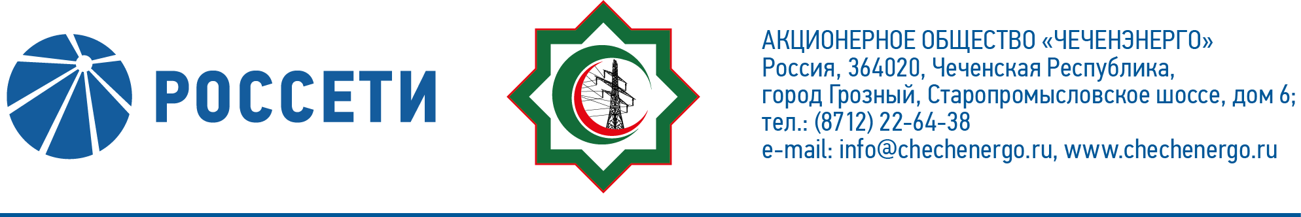
Совет директоров АО «Чеченэнерго»

